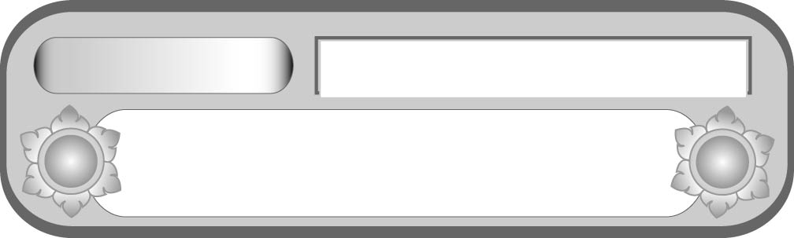
หน่วยการเรียนรู้ที่ ๒
แผนการจัดการเรียนรู้ที่ ๗
การเรียนรู้คำราชาศัพท์ และนำไปใช้
ราชาธิราช ตอน กำเนิดมะกะโท


ชั้นประถมศึกษาปีที่ ๕ เวลา ๑ ชั่วโมง

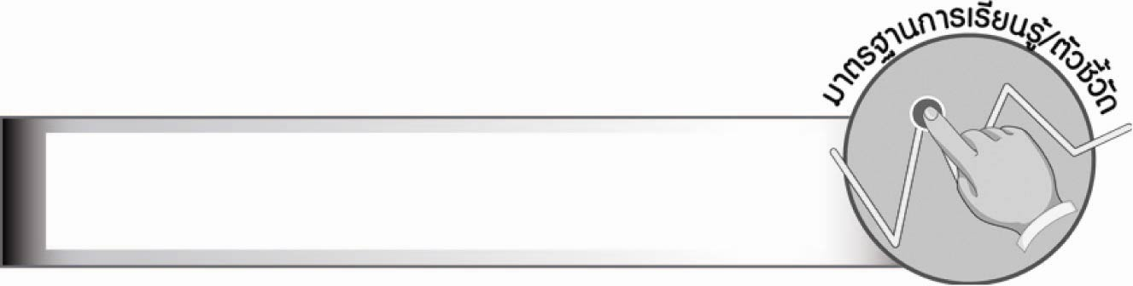
มาตรฐานการเรียนรู้/ตัวชี้วัด

มาตรฐานการเรียนรู้
มาตรฐาน ท ๕.๑ เข้าใจและแสดงความคิดเห็น วิจารณ์วรรณคดีและวรรณกรรมไทย
อย่างเห็นคุณค่า และนำมาประยุกต์ใช้ในชีวิตจริง
ตัวชี้วัด
ท ๕.๑ ป. ๕/๓ อธิบายคุณค่าของวรรณคดีและวรรณกรรม

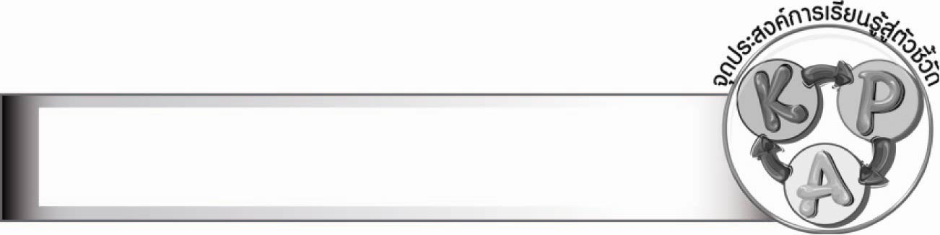
จุดประสงค์การเรียนรู้สู่ตัวชี้วัด

๑. อธิบายความหมายของคำราชาศัพท์ (K)
๒. แสดงบทบาทสมมุติโดยใช้คำราชาศัพท์ (P)
๓. มีมารยาทในการใช้ภาษาทั้งภาษาพูด และภาษาเขียน (A)

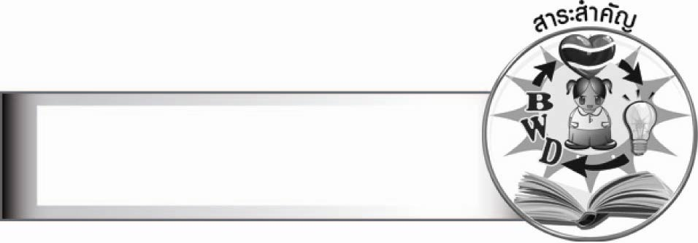
สาระสำคัญ

คำราชาศัพท์เป็นการใช้ภาษาให้เหมาะสมตามฐานะของบุคคล

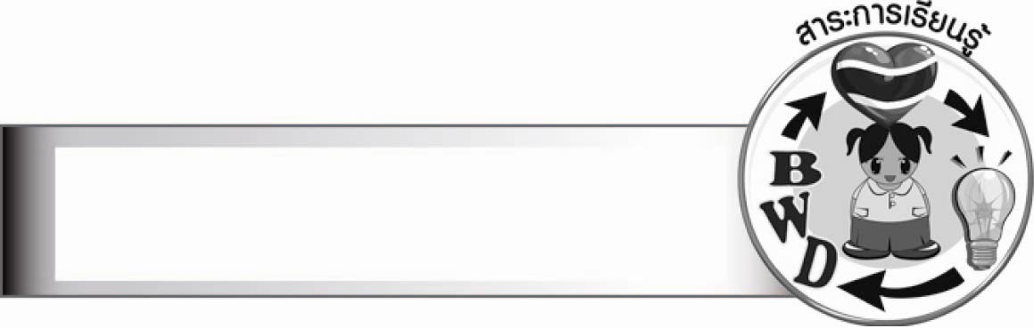
สาระการเรียนรู้

ราชาธิราช ตอน กำเนิดมะกะโท


สมรรถนะสำคัญของผู้เรียน

๑. ความสามารถในการสื่อสาร
- ทักษะการอ่าน
- ทักษะการเขียน
- ทักษะการฟัง การดู และการพูด
๒. ความสามารถในการคิด
- การจำแนก
- การสังเคราะห์
- การสรุปความรู้
๓. ความสามารถในการแก้ปัญหา
๔. ความสามารถในการใช้ทักษะชีวิต

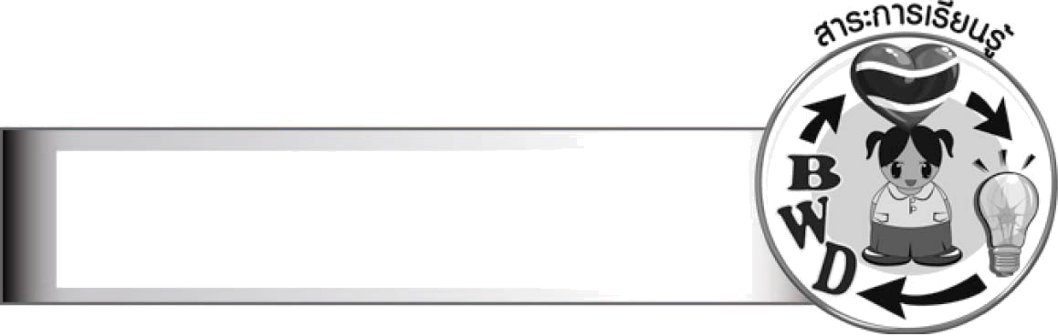
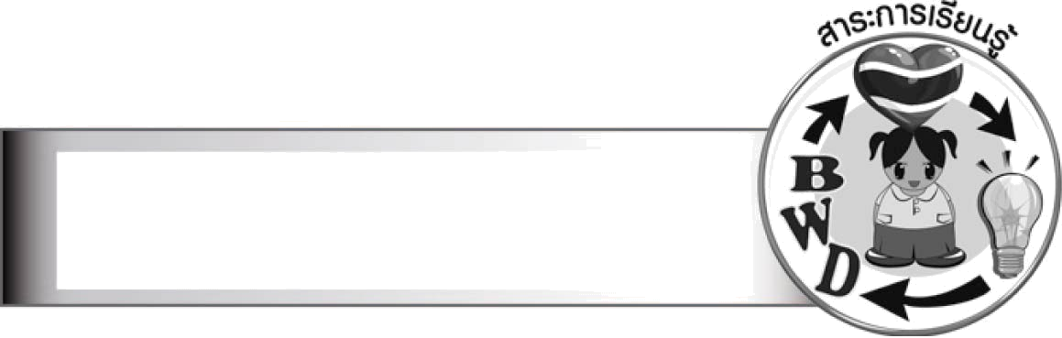
คุณลักษณะอันพึงประสงค์

มุ่งมั่นในการทำงาน
ตัวชี้วัดที่ ๖.๑ ตั้งใจและรับผิดชอบในการปฏิบัติหน้าที่การงาน
ตัวชี้วัดที่ ๖.๒ ทำงานด้วยความเพียรพยายามและอดทนเพื่อให้งานสำเร็จตามเป้าหมาย


ชิ้นงานหรือภาระงาน (หลักฐาน ร่องรอยแสดงความรู้)
–

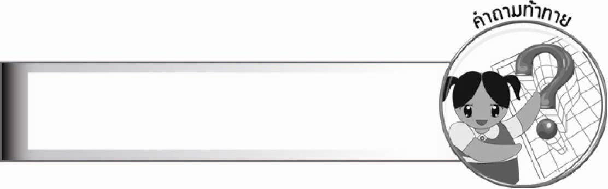
คำถามท้าทาย

รอบ ๆ ตัวของนักเรียนมีการใช้คำราชาศัพท์กันบ้างหรือไม่ อย่างไร


การจัดกิจกรรมการเรียนรู้

๑. ครูนำข่าวเกี่ยวกับพระราชกรณียกิจของพระบาทสมเด็จพระเจ้าอยู่หัวหรือพระบรมวงศานุวงศ์
มาให้นักเรียนอ่านเพื่อหาความแตกต่างในการใช้คำราชาศัพท์ และให้ร่วมกันศึกษาความหมายของคำราชาศัพท์นั้น
๒. แบ่งกลุ่มนักเรียนออกเป็นกลุ่มตามความเหมาะสม ให้ช่วยกันค้นหาคำราชาศัพท์ในบทเรียนเรื่อง ราชาธิราช ตอน กำเนิดมะกะโท
๓. ให้นักเรียนร่วมกันหาความหมายของคำราชาศัพท์ที่ค้นหามาได้ โดยเขียนลงในกระดาษ
ที่ครูเตรียมให้ จัดเรียงคำราชาศัพท์ตามหลักพจนานุกรม
๔. ให้แต่ละกลุ่มส่งตัวแทนนำเสนอผลงานการจัดเรียงคำราชาศัพท์หน้าชั้นเรียน โดยครูให้นักเรียนจดบันทึกคำราชาศัพท์ที่ไม่เหมือนกับกลุ่มตนเอง
๕. ครูและนักเรียนร่วมกันอ่านคำราชาศัพท์ และความหมายของคำราชาศัพท์ เพื่อจะได้นำไปใช้ได้ถูกต้องต่อไป
๖. ให้นักเรียนแบ่งกลุ่ม ๔ - ๖ กลุ่ม เท่า ๆ กัน แต่งเรื่องราวและคิดการแสดงบทบาทสมมุติ
โดยใช้คำราชาศัพท์ในการแสดง แล้วออกมาแสดงหน้าชั้นเรียนทีละกลุ่ม โดยครูและเพื่อนกลุ่มอื่น ๆ ช่วยกันตรวจสอบความถูกต้อง และให้คำแนะนำเพิ่มเติม
๗. ให้นักเรียนและครูร่วมกันสรุปความรู้ ดังนี้
๏ คำราชาศัพท์เป็นการใช้ภาษาให้เหมาะสมตามฐานะของบุคคล
๘. ให้นักเรียนร่วมกันแสดงความคิดเห็น โดยครูใช้คำถามท้าทาย ดังนี้
๏ รอบ ๆ ตัวของนักเรียน มีการใช้คำราชาศัพท์กันบ้างหรือไม่ อย่างไร


การจัดบรรยากาศเชิงบวก

การที่นักเรียนช่วยกันเขียน ช่วยกันหาความหมายคำราชาศัพท์ ครูต้องช่วยเสริมแรงบวก
ให้นักเรียนมีการแสดงออกอย่างมั่นใจ และให้กำลังใจแก่นักเรียน

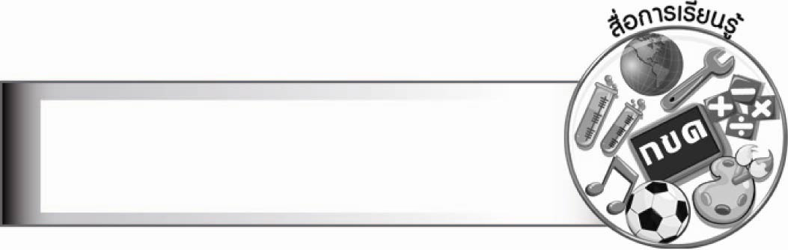
สื่อการเรียนรู้

๑. ข่าวพระราชกรณียกิจ
๒. พจนานุกรม
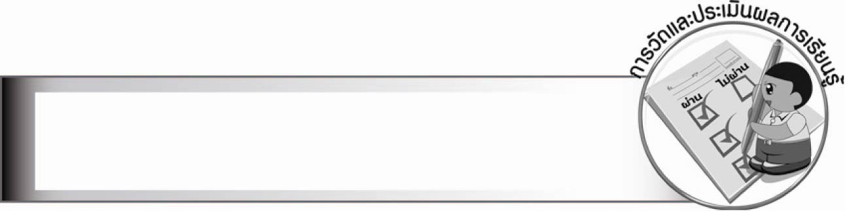
การวัดและประเมินผลการเรียนรู้

๑. วิธีการวัดและประเมินผล
๑.๑ สังเกตพฤติกรรมของนักเรียนในการเข้าร่วมกิจกรรม
๑.๒ สังเกตพฤติกรรมของนักเรียนในการเข้าร่วมกิจกรรมกลุ่ม
๒. เครื่องมือ
๒.๑ แบบสังเกตพฤติกรรมการเข้าร่วมกิจกรรม
๒.๒ แบบสังเกตพฤติกรรมการเข้าร่วมกิจกรรมกลุ่ม
๓. เกณฑ์การประเมิน
๓.๑ การประเมินพฤติกรรมการเข้าร่วมกิจกรรม
ผ่านตั้งแต่ ๒ รายการ ถือว่า ผ่าน
ผ่าน ๑ รายการ ถือว่า ไม่ผ่าน
๓.๒ การประเมินพฤติกรรมการเข้าร่วมกิจกรรมกลุ่ม
คะแนน ๙ - ๑๐ ระดับ ดีมาก
คะแนน ๗ - ๘ ระดับ ดี
คะแนน ๕ - ๖ ระดับ พอใช้
คะแนน ๐ - ๔ ระดับ ควรปรับปรุง


ข้อเสนอแนะของผู้บริหารสถานศึกษา

__________________________________________________________________________________
__________________________________________________________________________________
__________________________________________________________________________________
__________________________________________________________________________________
__________________________________________________________________________________
__________________________________________________________________________________
__________________________________________________________________________________
__________________________________________________________________________________
__________________________________________________________________________________
__________________________________________________________________________________
__________________________________________________________________________________
__________________________________________________________________________________
__________________________________________________________________________________
__________________________________________________________________________________
__________________________________________________________________________________
__________________________________________________________________________________
__________________________________________________________________________________
__________________________________________________________________________________
__________________________________________________________________________________
__________________________________________________________________________________
__________________________________________________________________________________
__________________________________________________________________________________
__________________________________________________________________________________
__________________________________________________________________________________
__________________________________________________________________________________
__________________________________________________________________________________

ลงชื่อ_________________________ (ผู้บริหารสถานศึกษา)
(_________________________)
________/________/_______


บันทึกหลังการสอน

ผลการจัดการเรียนการสอน

________________________________________________________________________________
________________________________________________________________________________
________________________________________________________________________________
________________________________________________________________________________
________________________________________________________________________________
________________________________________________________________________________

ปัญหา/อุปสรรค

________________________________________________________________________________
________________________________________________________________________________
________________________________________________________________________________
________________________________________________________________________________
________________________________________________________________________________
________________________________________________________________________________

แนวทางแก้ไข

________________________________________________________________________________
________________________________________________________________________________
________________________________________________________________________________
________________________________________________________________________________
________________________________________________________________________________
________________________________________________________________________________

ลงชื่อ_________________________(ผู้บันทึก)
(_________________________)
________/________/_______

